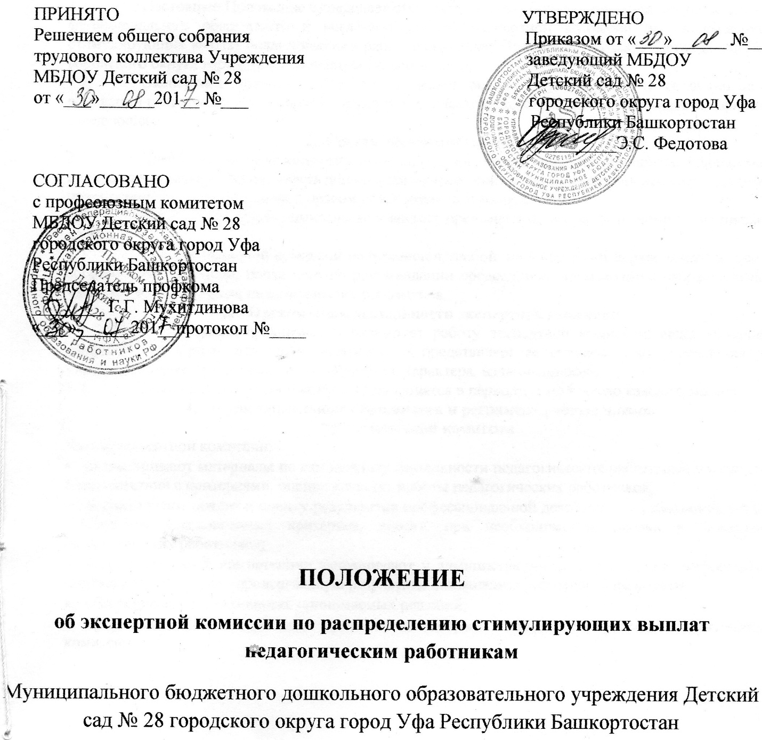

- Основные положения
  - Настоящее Положение определяет структуру, состав, порядок организации деятельности, функциональные обязанности и регламент работы экспертной комиссии по распределению стимулирующих выплат педагогическим работникам (далее Положение) МБДОУ Детский сад № 28 городского округа город Уфа Республики Башкортостан.
  - Экспертная комиссия создается с целью оценки качества работы сотрудников на основании решения общего собрания трудового коллектива детского сада и утверждается приказом заведующего.
- Состав экспертной комиссии
  - Члены экспертной комиссии выбираются на общем собрании трудового коллектива в количестве 5 человек. Руководитель дошкольного учреждения в состав комиссии не входит, но может присутствовать на ее заседании с правом совещательного голоса.
  - Работу экспертной комиссии возглавляет председатель, который избирается из числа ее членов.
  - Срок полномочий комиссии не ограничен, любой член комиссии вправе выйти из нее по собственному желанию, после чего по рекомендации председателя производится избрание нового члена комиссии из числа педагогических работников.
- Организация деятельности экспертной комиссии
  - Председатель организует и планирует работу экспертной комиссии, ведет заседание, оформляет итоговую оценочную ведомость и представляет ее руководителю учреждения для утверждения размера выплат стимулирующего характера, издания приказа.
  - Заседания экспертной комиссии проводятся в период с 1 по 8 число каждого месяца.
- Функциональные обязанности и регламент работы членов
экспертной комиссии
Члены экспертной комиссии:
- рассматривают материалы по самоанализу деятельности педагогических работников учреждения в соответствии с критериями, оценки качества работы педагогических работников;
- осуществляют анализ и оценку результатов профессиональной деятельности работников в части соблюдения установленных критериев, вносят, при необходимости, правки в самоанализ педагогических работников;
- в пределах своей компетенции запрашивают у администрации дополнительную информацию, подтверждающую или опровергающую результаты самоанализа работника учреждения;
- обеспечивают объективность принимаемых решений;
- оформляют принятое решение протоколом, который подписывает председатель экспертной комиссии.

